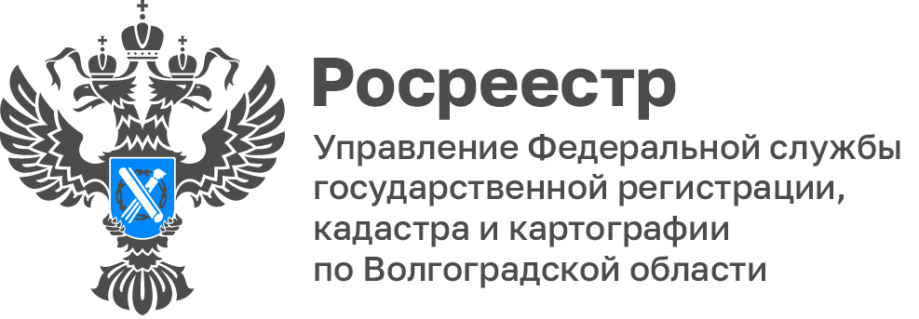
Волгоградский Росреестр ответил на актуальные вопросы жителей региона

Сегодня в формате «Вопрос-ответ» Управление Росреестра по Волгоградской области ответит на актуальные вопросы жителей Волгоградской области.

Вопрос: Подлежит ли государственной регистрации акт
приема-передачи, и является ли обязательным предоставление на государственную регистрацию прав акта приема-передачи имущества одновременно с представленным договором купли-продажи?
Ответ: Управление Росреестра осуществляет полномочия в сфере государственного кадастрового учета и государственной регистрации прав на недвижимое имущество.
По вопросу предоставления акта приема-передачи имущества на регистрацию отвечаем.
В соответствии со статьей 556 Гражданского кодекса Российской Федерации от 26.01.1996 № 14-ФЗ передача недвижимости продавцом и принятие ее покупателем осуществляются по подписываемому сторонами передаточному акту или иному документу о передаче.
Если иное не предусмотрено законом или договором, обязательство продавца передать недвижимость покупателю считается исполненным после вручения этого имущества покупателю и подписания сторонами соответствующего документа о передаче. Условия о передаче движимого имущества (мебель) могут быть включены в договор купли-продажи. Однако отношения, возникающие в связи с переходом прав движимого имущества, не подлежат государственной регистрации и внесению таких сведений в Единый государственный реестр недвижимости (далее - ЕГРН).
Акт приема-передачи имущества не являющийся неотъемлемой частью договора купли-продажи недвижимого имущества не проходит регистрацию. Информация об акте приема-передачи имущества не содержится в ЕГРН. Предоставление акта приема-передачи имущества составленного к договору купли-продажи недвижимого имущества в орган регистрации не является обязательным.

Вопрос: Как признать квартиру или часть индивидуального жилого дома домом блокированной застройки?
Ответ: С 1 марта 2022 года Федеральным законом от 30.12.2021
№476-ФЗ «О внесении изменений в отдельные законодательные акты Российской Федерации» (далее - Закон №476-ФЗ) установлено, что дом блокированной застройки - это жилой дом, блокированный с другим жилым домом (другими жилыми домами) в одном ряду общей боковой стеной (общими боковыми стенами) без проемов и имеющий отдельный выход на земельный участок.
На основании части 1 статьи 16 Закона №476-ФЗ блок, соответствующий вышеуказанным признакам, признается домом блокированной застройки независимо от того, является ли данный блок зданием или помещением в здании.
Если до 01.03.2022 в Единый государственный реестр недвижимости (далее - ЕГРН) были внесены сведения о жилых помещениях (квартирах, изолированных частях) в жилом доме блокированной жилой застройки и зарегистрированы права на такие помещения, и данные помещения соответствуют признакам дома блокированной застройки, собственники этих блоков вправе совместным решением уполномочить одного из собственников блоков, на обращение от имени всех собственников блоков в соответствующий территориальный орган Росреестра (многофункциональный центр по предоставлению государственных и муниципальных услуг) с заявлением об учете изменений сведений ЕГРН в части приведения вида, назначения и вида разрешенного использования объекта недвижимости (квартир, изолированных частей) в соответствие с требованиями законодательных актов Российской Федерации.
При отсутствии вышеуказанного решения собственников жилых помещений (всех блоков дома блокированной застройки) заявители могут обратиться в многофункциональный центр по предоставлению государственных и муниципальных услуг лично. В этом случае понадобится личное присутствие всех собственников (представителей собственников) помещений (квартир, изолированных частей) в здании.
Государственная пошлина за изменение вышеуказанных сведений ЕГРН не уплачивается.

С уважением,
Заборовская Юлия Анатольевна,
Пресс-секретарь Управления Росреестра по Волгоградской области
Mob: +7(937) 531-22-98
E-mail: zab.j@r34.rosreestr.ru

